1. Buat program untuk menampilkan 3 kata (String) berdasarkan apa yang diinput.

Ketentuan :

Gunakan JOptionPane sebagai media masukan. Dan gunakan fungsi printf() sebagai media keluaran.

Contoh Output :

[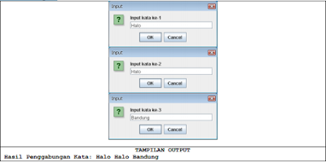](https://www.blogger.com/u/1/blog/post/edit/4310209025248791298/4308923193773755086)

Jawaban :

import javax.swing.JOptionPane;

public class Ilman10519069_Soal1{

     public static void main (String[] args){

          String input = JOptionPane.showInputDialog(null, "Input kata ke-1");String inputkata1 = input;

          input = JOptionPane.showInputDialog(null, "Input kata ke-2");String inputkata2 = input;

          input = JOptionPane.showInputDialog(null, "Input kata ke-3");String inputkata3 = input;

          System.out.printf("Hasil Penggabungan Kata : "+inputkata1+" "+inputkata2+" "+inputkata3);

     }

}

2. Buat program untuk mencari perbandingan kedua buah nilai menggunakan operator kondisi (?:).

Ada tiga macam output kemungkinan, yaitu:

Nilai A lebih besar dari B

Nilai B lebih besar dari A

Nilai A dan B sama besar

Ketentuan :

Ketiga masukan berupa nilai bilangan pecahan. Gunakan Scanner sebagai media masukan. Dan gunakan println() sebagai media keluaran.

Contoh Output:

[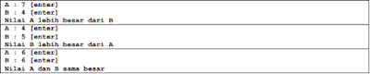](https://www.blogger.com/u/1/blog/post/edit/4310209025248791298/4308923193773755086)

Jawaban :

import java.util.Scanner;

public class Ilman10519069_Soal2{

     public static void main(String[] args){

          Scanner input = new Scanner(System.in);

          //

          System.out.print("A: ");int a = input.nextInt();

          System.out.print("B: ");float b = input.nextFloat();

          String statusa;

          statusa=(a==b)?"Nilai A dan B sama besar":(a>b)?"Nilai A lebih besar dari B":"Nilai B lebih besar dari A";

          System.out.println(statusa);

          //

          System.out.print("");System.out.print("");

          //

          String statusb;

          System.out.print("A: ");int c = input.nextInt();

          System.out.print("B: ");float d = input.nextFloat();

          statusb=(c==d)?"Nilai A dan B sama besar":(c>d)?"Nilai A lebih besar dari B":"Nilai B lebih besar dari A";

          System.out.println(statusb);

          //

          System.out.print("");System.out.print("");

          //

          String statusc;

          System.out.print("A: ");int e = input.nextInt();

          System.out.print("B: ");float f = input.nextFloat();

          statusc=(e==f)?"Nilai A dan B sama besar":(e>f)?"Nilai A lebih besar dari B":"Nilai B lebih besar dari A";

          System.out.println(statusc);

     }

}

3. Buat program untuk menentukan berat ideal menggunakan operator kondisi (?:) dengan ketentuan sebagai berikut:

Untuk Laki-Laki, berat ideal dihitung dari tinggi badan dikurangi 100

Untuk perempuan, berat ideal dihitung dari tinggi badan dikurangi 110

Gunakan BufferedReader sebagai media masukan dan gunakan println() sebagai media keluaran

Contoh Output:

[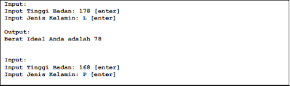](https://www.blogger.com/u/1/blog/post/edit/4310209025248791298/4308923193773755086)

[](https://www.blogger.com/u/1/blog/post/edit/4310209025248791298/4308923193773755086)

Jawaban :

package contoh2;

import java.io.BufferedReader;

import java.io.InputStreamReader;

import java.io.IOException;

public class Ilman10519069_Soal3

{

     public static void main ( String[] args ) throws IOException {

          BufferedReader dataIn = new BufferedReader(new InputStreamReader( System.in) );

          String jk,jk2;int tb,tb2,bi,bi2;

          try{

              System.out.println("");System.out.println("");

              System.out.println("Input : ");

              System.out.print("Input Tinggi Badan  : ");tb = Integer.parseInt(dataIn.readLine());

              System.out.print("Input Jenis Kelamin : ");jk = (dataIn.readLine());

              System.out.println("");

              bi=(jk=="L")?tb-110:tb-100;

              System.out.println("Output : ");

              System.out.println("Berat Ideal Anda adalah "+bi );

              System.out.println("");System.out.println("");

              System.out.println("Input : ");

              System.out.print("Input Tinggi Badan  : ");tb2 = Integer.parseInt(dataIn.readLine());

              System.out.print("Input Jenis Kelamin : ");jk2 = (dataIn.readLine());

              System.out.println("");

              bi2=(jk=="P")?tb2-100:tb2-110;

               System.out.println("Output : ");

              System.out.println("Berat Ideal Anda adalah "+bi2 );

          }

          catch( NumberFormatException e ){System.out.println("Error!");System.exit(1);}

     }

}

4. Buatlah program untuk mengetahui letak kuadran.

Input-an variabel bilangan pecahan x dan y. Dimana jika

x > 0 dan y > 0, maka terletak di kuadran I

x < 0 dan y > 0, maka terletak di kuadran II

x < 0 dan y < 0, maka terletak di kuadran III

x > 0 dan y < 0, maka terletak di kuadran IV

Selain itu tidak terletak pada kuadran manapun

Contoh Output:

[](https://www.blogger.com/u/1/blog/post/edit/4310209025248791298/4308923193773755086)

Jawaban :

import java.util.Scanner;

public class Ilman10519069_Soal4{

     public static void main(String[] args){

          Scanner input = new Scanner(System.in);

          //

          System.out.print("x : ");int x = input.nextInt();

          System.out.print("y : ");int y = input.nextInt();

          //

          System.out.println("");System.out.println("");

          if(x>0&&y>0){System.out.print("P("+x+","+y+")Kuadran I");}

          else if(x<0&&y>0){System.out.print("P("+x+","+y+")Kuadran II");}

          else if(x<0&&y<0){System.out.print("P("+x+","+y+")Kuadran III");}

          else if(x>0&&y<0){System.out.print("P("+x+","+y+")Kuadran IV");}

          else{System.out.print("Tidak terletak pada kuadran manapun");}

     }

}

5. Seorang tukang bangunan ingin membuat tembok menggunakan batu bata yang terdiri dari batu bata kecil dan batu bata besar dengan panjang tembok tertentu. Anda diminta untuk membuat suatu program untuk menentukan kombinasi batu bata tersebut apakah dapat digunakan untuk membuat tembok dengan ukuran tesebut atau tidak (sesuai dengan inputan). Ketentuan Panjang batu batanya adalah sebagai berikut:

ØPanjang batu bata kecil adalah 10cm

ØPanjang batu bata besar adalah 50cm

Contoh Output:

[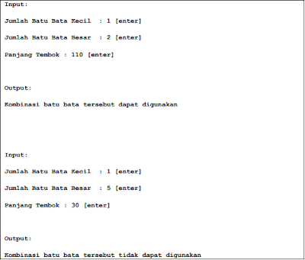](https://www.blogger.com/u/1/blog/post/edit/4310209025248791298/4308923193773755086)

Jawaban :

import java.util.Scanner;

public class Ilman10519069_Soal5{

     public static void main(String[] args){

          Scanner input = new Scanner(System.in);

          int pbbk=10,pbbb=50;

          //

          System.out.println("");System.out.println("");

          System.out.println("Input : ");

          System.out.print("Jumlah Batu Bata Kecil : ");int bbk = input.nextInt();

          System.out.print("Jumlah Batu Bata Besar : ");int bbb = input.nextInt();

          System.out.print("Panjang Tembok      : ");int pt = input.nextInt();

          //

          System.out.println("");System.out.println("");

          int jbb=(bbk*pbbk)+(bbb*pbbb);

          if(jbb==pt){System.out.print("Kombinasi batu bata tersebut dapat digunakan");}

          else if(jbb!=pt){System.out.print("Kombinasi batu bata tersebut tidak dapat digunakan");}

          //

     }

}

6. Anda diminta untuk membuat aplikasi untuk menghitung skor suatu pesta dengan ketentuan sebagai berikut:

ØPesta dianggap baik (skor = 1) jika jumlah pudding dan jelly setidaknya ada 6,

ØPesta dianggap luar biasa (skor = 2) jika salah satu pudding atau jelly jumlahnya dua kali lipat jumlah yang lain,

ØDan jika salah satu pudding atau jelly kurang dari 5, pestanya jelek (skor = 0)

Contoh Output:

[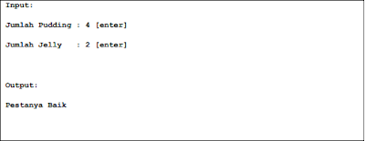](https://www.blogger.com/u/1/blog/post/edit/4310209025248791298/4308923193773755086)

[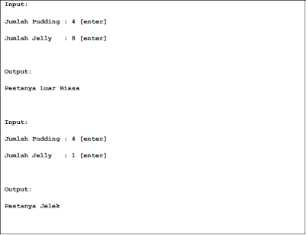](https://www.blogger.com/u/1/blog/post/edit/4310209025248791298/4308923193773755086)

Jawaban :

package Latihan1;

import java.util.Scanner;

public class Ilman10519069_Soal6{

     public static void main(String[]args){

          Scanner input = new Scanner(System.in);

          System.out.print("Jumlah Pudding : ");int p = input.nextInt();

          System.out.print("Jumlah Jelly     : ");int j = input.nextInt();

          if(p+j>=6&&p+j<=11){System.out.println("Pestanya Baik");}

          else if(p*j>=j||j*2>=p){System.out.println("Pestanya Luar Biasa");}

          else{System.out.println("Pestanya Jelek");}

     }

}